6. ANÁLISE E DISCUSSÃO DOS RESULTADOS

6.1. Caracterização da vazão afluente
A média diária de vazão do esgoto bruto afluente foi obtida com base em perfis de 24 horas com medidas tomadas a cada hora durante o período de outubro/2001 a outubro 2002 perfazendo um total de 396 perfis com 9504 resultados. Para verificar o comportamento da vazão ao longo do período estudado, foram obtidos histogramas de freqüência mensal e total, tendo sido observado, na maioria dos casos, um comportamento normal. A Figura 6.1, por exemplo, apresenta o histograma de vazão para todo o período de monitoramento.

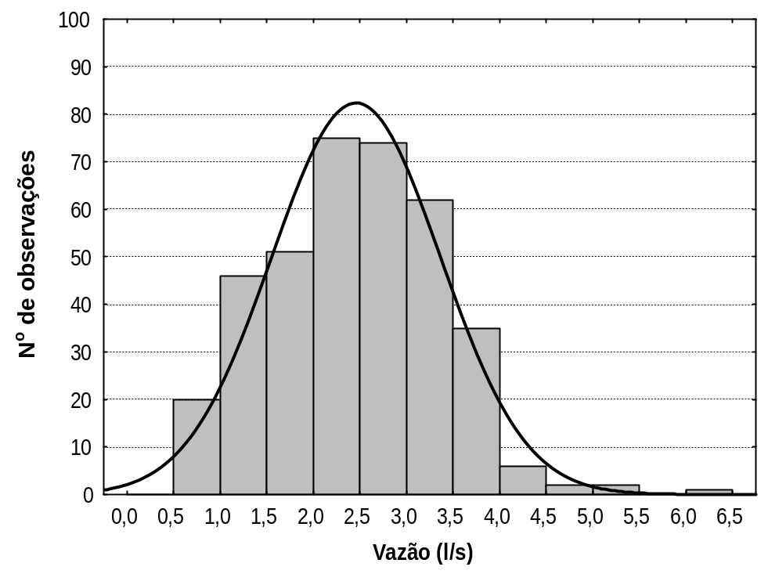
Figura 6.1. Histograma de freqüência de variação de vazão do esgoto bruto afluente da ETE-UFRN (out/2001 a out/2002).
Com base na média aritmética foi obtido um volume médio mensal afluente de 6582,61 m³, correspondendo a uma vazão média diária de 2,5 l/s, o que resultou em um tempo de detenção hidráulica média no valo de oxidação de 4,86 dias.
A maior vazão média diária foi de 3,17 l/s ocorrendo no mês junho de 2002 e a mínima foi de 1,96 l/s verificada em outubro de 2002. Diante dos dados obtidos no período de monitoramento foi possível observar que tanto a vazão máxima quanto a vazão mínima encontradas estão bem abaixo quando comparadas com as de projeto, conforme já citado anteriormente. A Tabela 6.1 apresenta os valores das médias diária e mensal da vazão do esgoto bruto afluente da ETE.
Tabela 6.1. Valores das médias diária e mensal da vazão do esgoto bruto efluente da ETE.
MESES | VAZÃO
MESES | Diário (m³/dia) | Mensal (l/s) | Mensal (m³/mês)
Outubro 2001 | 169,60 | 1,963 | 5257,70
Novembro 2001 | 179,63 | 2,079 | 5388,77
Dezembro 2001 | 185,41 | 2,146 | 5747,85
Janeiro 2002 | 181,70 | 2,103 | 5632,68
Fevereiro 2002 | 181,70 | 2,103 | 5087,58
Março 2002 | 202,95 | 2,349 | 6291,56
Abril 2002 | 236,65 | 2,739 | 7039,49
Maio 2002 | 236,04 | 2,732 | 7336,14
Junho 2002 | 273,72 | 3,168 | 8211,46
Julho 2002 | 260,41 | 3,014 | 8072,70
Agosto 2002 | 253,58 | 2,935 | 7861,10
Setembro 2002 | 208,40 | 2,412 | 6251,90
Outubro 2002 | 238,55 | 2,761 | 7395,06
Médias | 216,03 | 2,500 | 6582,61

6.2. Caracterização do Esgoto Bruto.
Com base nos resultados obtidos durante o monitoramento do sistema operacional da ETE, para cada variável medida no esgoto bruto afluente foram determinadas suas estimativas de estatística descritiva, sendo aqui apresentados na Tabela 6.2, seus valores mínimos (min), medianas (med) e máximos (máx). As coletas das variáveis analisadas foram realizadas em intervalos de 15 dias, entre outubro de 2001 a outubro de 2002.
Tabela 6.2. Resultados dos valores mínimos, medianas e máximas, das variáveis avaliadas durante o monitoramento de rotina do esgoto bruto.
Parâmetros | Unidade | Mínimo | Mediana | Máximo
Temperatura | °C | 23 | 26 | 28
pH | _ | 6,28 | 7,00 | 7,91
DBO | mg/l | 14 | 145 | 294
DQO | mg/l | 71 | 303 | 960
Coliformes Fecais (CF) | (ufc/100ml) | 1,0E+05 | 3,6E+06 | 2,9E+07
Nitrogênio Amoniacal (NH₃) | mg /l-N | 4,90 | 19,0 | 47,00
Nitrato (NO₃) | mg /l-N | 1,79 | 4,10 | 9,10
Nitrito (NO₂) | mg /l-N | 0,07 | 1,60 | 2,21

A temperatura apresentou pequena variação. A mínima registrada foi de 23°C, mediana de 26°C e a máxima 28°C. Os valores mínimos observados foram nos meses de abril e junho de 2001 correspondentes a períodos chuvosos enquanto os máximos foram registrados nos meses referentes a março e setembro de 2002, nos períodos de estiagem.
Dentre os principais efeitos causados à água pelo aumento da temperatura (poluição térmica), destacam–se os seguintes: incremento da toxidez de certos compostos, redução da capacidade da água de reter gases (inclusive o oxigênio), variação na concentração de carbonatos e no pH do meio. Outro efeito indireto da variação da temperatura está relacionado com a viscosidade do meio aquático.
Aumentando a temperatura da água, a viscosidade do meio diminui, trazendo como conseqüência, prejuízo a uma grande variedade de microrganismos que necessitam da viscosidade do meio para se manterem em equilíbrio nas proximidades da superfície da água, com a finalidade de melhor absorção da energia solar, para a fotossíntese.
O pH mediano obtido foi 7,00 com amplitude variando entre 6,28 e 7,91. Segundo Metcalf e Eddy (1995), o pH da água residuária bruta deve variar entre 6,0 e 9,0. Logo a água residual com concentrações de íon hidrogênio inadequadas pode apresentar dificuldades no tratamento por processos biológicos.
A demanda bioquímica de oxigênio (DBO₅) mediana determinada durante os experimentos foi de 145 mg/L, que permite classificá-la como concentração típica de esgoto fraco a médio conforme Metcalf e Eddy (1995). As medidas variaram entre 14 e 294 mg/L. É importante destacar que o esgoto é proveniente de uma Instituição de Ensino onde a ocupação é temporária e as principais contribuições são provenientes de banheiros públicos, laboratórios, refeitórios, residências universitárias, etc.
A demanda química de oxigênio (DQO) apresentou mediana igual a 303 mg/L, sendo típica de água residuária doméstica bruta segundo Metcalf e Eddy (1995). Sua concentração teve variação entre 71 e 960 mg/L. A relação DBO/DQO foi de aproximadamente 0,48. Segundo Metcalf e Eddy (1995), a faixa dessa relação se acha no intervalo 0,4 a 0,8.
Quanto aos coliformes fecais (CF), foi observada na sua composição, uma concentração mediana igual a 3,6 x 10⁶ ufc/100 ml, sendo característica de esgoto doméstico variando de fraco a médio (Metcalf e Eddy, 1995).
O nitrogênio apresentou variação significativa para as três formas analisadas. As concentrações medianas para o nitrogênio amoniacal, nitrito e nitrato foram 14,0 mg/L, 1,6 mg/L e 4,1 mg/L, respectivamente. Metcalf e Eddy (1995), mencionam que a composição típica de nitrogênio amoniacal em água residuária doméstica bruta fraca a média, varia entre 12 e 25 mg/L, as concentrações de nitrito e nitrato são praticamente nulas. De acordo com Jordão e Pessoa, 1995, o nitrogênio está presente nos esgotos principalmente na forma de amônia e nitrogênio orgânico, de forma solúvel ou em suspensão. A parcela sob a forma de nitrito e nitrato é irrisória.

Resultados da monitoração de rotina da ETE.
Para o tratamento estatístico dos dados coletados foram obtidos os parâmetros de estatística descritiva tais como: faixa de variação (mínimos e máximos), medidas de tendência central (médias e medianas) e medidas de dispersão (desvios padrões e quartís). Também foram realizados estudos para verificação da normalidade dos dados, o que na grande maioria não foi atestado. Dessa forma, foi utilizado para caracterizar a tendência central dos grupos de dados de cada variável o valor da mediana, enquanto que os quartís foram utilizados na caracterização da dispersão dos dados. Conforme mencionado previamente a ETE foi monitorada com base na coleta de amostras no valo de oxidação (V1, V2, VS, V3, V4) efluente do decantador (DEC) e esgoto tratado (ET). A Tabela 6.3 ilustra o resumo do tratamento estatístico dos dados obtidos durante o estudo do sistema experimental.

Tabela 6.3 Resultados dos valores mínimos (min), medianas (med) e máximos (máx) obtidos durante o monitoramento de rotina do sistema experimental da ETE.
 | Unidade | T | pH | OD | DBO | DQO | CF | NH₃ | NO₂ | NO₃
 | Unidade | °C |  | mg/L | mg/L | mg/L | ufc/100ml | mg/L | mg/L | mg/L
V1 | Min | 23 | 5,69 | 0,4 | 37 | 71 | N.P | N.P | N.P | N.P
V1 | Med | 26 | 6,80 | 3,1 | 167 | 412 | N.P | N.P | N.P | N.P
V1 | Máx | 28 | 7,33 | 6,4 | 370 | 900 | N.P | N.P | N.P | N.P
V2 | Min | 22 | 5,68 | 0,0 | 36 | 90 | N.P | N.P | N.P | N.P
V2 | Med | 25 | 6,80 | 3,2 | 134 | 420 | N.P | N.P | N.P | N.P
V2 | Máx | 28 | 8,14 | 5,9 | 441 | 960 | N.P | N.P | N.P | N.P
VS | Min | 22 | 5,64 | 0,2 | 32 | 83 | 4,9E+04 | 1,4 | 2,5 | 0,6
VS | Med | 26 | 6,70 | 3,2 | 129 | 357 | 1,7E+05 | 6,8 | 2,8 | 6,4
VS | Máx | 28 | 7,75 | 4,9 | 278 | 923 | 5,0E+05 | 10,1 | 3,0 | 9,6
V3 | Min | 22 | 5,59 | 0,6 | 32 | 41 | N.P | N.P | N.P | N.P
V3 | Med | 25 | 6,80 | 3,1 | 127 | 389 | N.P | N.P | N.P | N.P
V3 | Máx | 27 | 7,69 | 4,8 | 392 | 923 | N.P | N.P | N.P | N.P
V4 | Min | 22 | 5,60 | 0,0 | 70 | 216 | N.P | N.P | N.P | N.P
V4 | Med | 25 | 6,80 | 2,7 | 146 | 486 | N.P | N.P | N.P | N.P
V4 | Máx | 29 | 7,40 | 4,2 | 364 | 923 | N.P | N.P | N.P | N.P
DEC | Min | 23 | 6,16 | 0,7 | 8 | 42 | 1,3E+04 | N.P | N.P | N.P
DEC | Med | 26 | 6,90 | 2,8 | 46 | 96 | 8,5E+04 | N.P | N.P | N.P
DEC | Máx | 29 | 8,18 | 5,4 | 210 | 505 | 6,5E+05 | N.P | N.P | N.P
ET | Min | 22 | 3,57 | 0,2 | 1 | 16 | 1,0E+00 | 1,1 | 0,4 | 1,2
ET | Med | 26 | 6,40 | 3,5 | 8 | 65 | 1,0E+00 | 6,4 | 2,5 | 4,5
ET | Máx | 29 | 7,40 | 8,5 | 63 | 292 | 9,0E+04 | 16,7 | 2,7 | 8,3
N.P- Parâmetro não determinado no ponto de coleta.

6.3.1. Temperatura
A temperatura apresentou variação entre 22 e 29 °C em todos os pontos monitorados enquanto que os seus valores medianos variaram na estreita faixa de 25 a 26ºC o que para Metcalf e Eddy (1995) é ótima para a atividade bacteriana. A Figura 6.2 ilustra o comportamento da temperatura durante a monitoração de rotina da ETE.
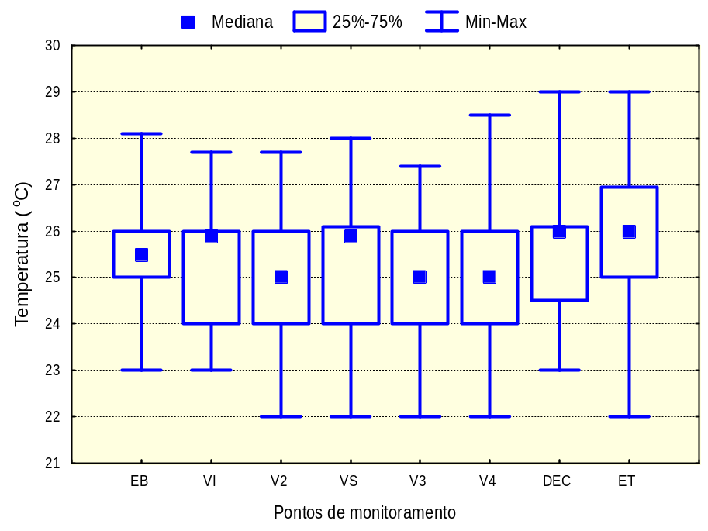
Figura 6.2 Faixas de variação, medianas e medidas de dispersão de temperatura obtidas nos pontos de coleta durante a monitoração de rotina da ETE.
6.3.2. pH
Quanto ao pH, foi observada uma uniformidade em sua mediana conforme mostra a Figura 6.3. Nos pontos V1, V2, V3, e V4 foram observadas medianas iguais a 6,8, em VS, 6,7, em DEC 6,9 e em ET 6,4. Os valores mínimos e máximos para os pontos monitorados no valo de oxidação variaram entre 5,6 e 8,1. No decantador o valor mínimo encontrado foi de 6,2 e o máximo de 8,2. Já no esgoto tratado o pH variou entre 3,6 e 7,6. Esta ampla faixa de variação pode ser explicada devido a uma provável falha no sistema de cloração do efluente decantado.
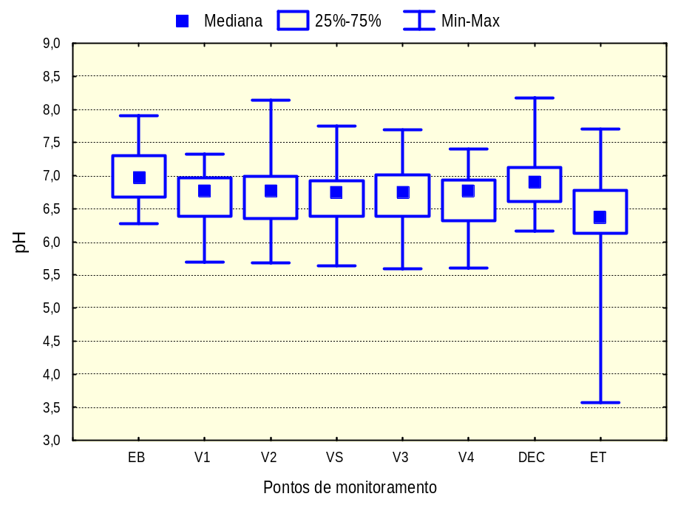
Figura 6.3 Faixas de variação, medianas e medidas de dispersão de pH obtidas nos pontos de coleta durante a monitoração de rotina da ETE.

6.3.3. Oxigênio dissolvido
O oxigênio dissolvido apresentou variações bem significativas, como pode ser observado na Figura 6.4. Variou entre os limites de 0,0 e 8,5 mg/L. A concentração mediana de 3,0 mg/L de oxigênio no valo de oxidação manteve-se praticamente constante, apresentando apenas, uma leve queda no ponto V4, que estava localizado a montante do aerador e próximo à entrada do afluente anaeróbio no valo.
Em V1, localizado a jusante do aerador foi possível observar as maiores concentrações de oxigênio atingindo o valor máximo de 6,40 mg/L. Neste ponto do valo onde ocorre constante agitação e turbulência com introdução de oxigênio na massa líquida devido a maior proximidade do aerador. Nos demais pontos analisados foram constatados pequenos descaimentos na concentração máxima de oxigênio. A concentração recomendada para valo de oxidação, varia entre 1 e 3 mg/L não deixando ultrapassar 4 mg/L a fim de se evitar nitrificação acompanhada de lodo flutuante no decantador (Metcalf e Eddy, 1995).
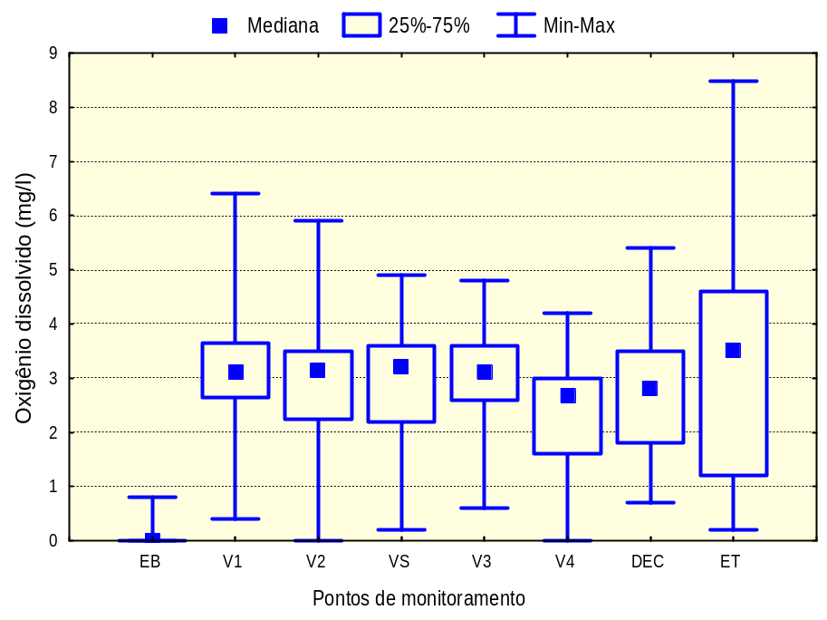
Figura 6.4 Faixas de variação, medianas e medidas de dispersão de oxigênio dissolvido (OD) obtidas nos pontos de coleta durante a monitoração de rotina da ETE.
No decantador, foi possível observar que o oxigênio teve um comportamento semelhante àquele verificado no valo de oxidação. Isso foi possível, porque os sólidos em suspensão ricos em microrganismos consumidores de oxigênio vão sedimentando reduzindo a demanda de oxigênio na superfície. Além disso, as algas que ocupam a camada mais superficial do decantador, realizam a fotossíntese liberando oxigênio para a massa líquida.
A concentração de oxigênio no esgoto tratado apresentou a maior mediana (3,5 mg/L) com faixa de variação entre 0,2 e 8,5 mg/L. A concentração de OD próximo à nula ocorreu exatamente no período em que o efluente do decantador apresentava grande quantidade de sólidos em suspensão, comprometendo a qualidade do efluente tratado. Por outro lado, os valores mais elevados de oxigênio, medidos no tanque de armazenamento de efluente tratado, refletem o desenvolvimento de algas que contribuem com a liberação do oxigênio para a massa líquida.

6.3.4. Demanda bioquímica de oxigênio (DBO)
No valo de oxidação, a demanda bioquímica de oxigênio (DBO₅), apresentou comportamento bem homogêneo, como pode ser observado na Figura 6.5, com variação entre os limites de 32 e 441 mg/L. A concentração mediana de 134 mg/L no valo de oxidação manteve-se praticamente constante apresentando apenas, um leve aumento no ponto V1, localizado a jusante do aerador e próximo à entrada do afluente anaeróbio no valo de oxidação.
Em V2, localizado a jusante do aerador foi possível observar maior concentração da demanda bioquímica de oxigênio, atingindo o valor máximo de 441 mg/l. Foi neste local onde a turbulência e as agitações são mais visíveis devido à aproximação com o aerador, que foi observada a maior concentração de sólidos em suspensão. Nos demais pontos analisados foram observadas discretas variações em suas medianas.
No decantador, a DBO₅ apresentou uma ampla redução comparada com a concentração afluente, com uma variação bastante significativa, entre os limites 8 e 210 mg/L e mediana de 46 mg/L. Isso foi possível, porque o efluente do decantador apresentava baixa concentração de sólidos em suspensão e reduzida carga de matéria orgânica.
No esgoto tratado a DBO₅ apresentou a menor mediana (8 mg/L), com faixa de variação entre 1 e 63 mg/L. O efluente do decantador passa por tratamento terciário e recebe elevada concentração de cloro gasoso com o objetivo de remover os microrganismos advindos do decantador.
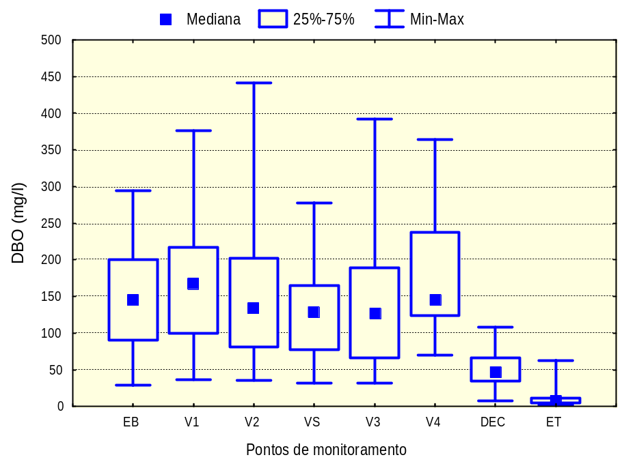
Figura 6.5 Faixas de variação, medianas e medidas de dispersão de demanda bioquímica de oxigênio (DBO₅) obtidas nos pontos de coleta durante a monitoração de rotina da ETE.
6.3.5. Demanda Química de Oxigênio (DQO)
A demanda química de oxigênio (DQO) no valo de oxidação apresentou ampla variação, como pode ser observado na Figura 6.6. Variou entre os limites de 41 e 960 mg/L, durante o monitoramento de rotina, demonstrando que o mesmo provavelmente recebe contribuições de esgoto industrial. As medianas obtidas nos cinco pontos de monitoramento no valo de oxidação variaram na faixa de 357 a 486 mg/l. A menor mediana foi observada na saída do valo enquanto que o maior valor mediano foi verificado em V4, onde foi possível constatar pequenas variações nas concentrações mínima e mediana, em relação aos demais pontos, possivelmente por se encontrar a montante do aerador e próximo à entrada do afluente séptico.
O decantador atuou eficientemente na redução da DQO produzindo um efluente com concentração mediana de 96 mg/l, bem inferior àquela observada na saída do decantador (357 mg/l).
No esgoto tratado a DQO sofreu nova redução apresentando concentração mediana igual a 65 mg/L com variação entre 16 e 292 mg/L. A relação mediana DBO/DQO no esgoto tratado foi de aproximadamente 0,12, caracterizando que a maioria do material biodegradável já foi oxidada nas etapas anteriores, restando um efluente com compostos de difícil degradação.
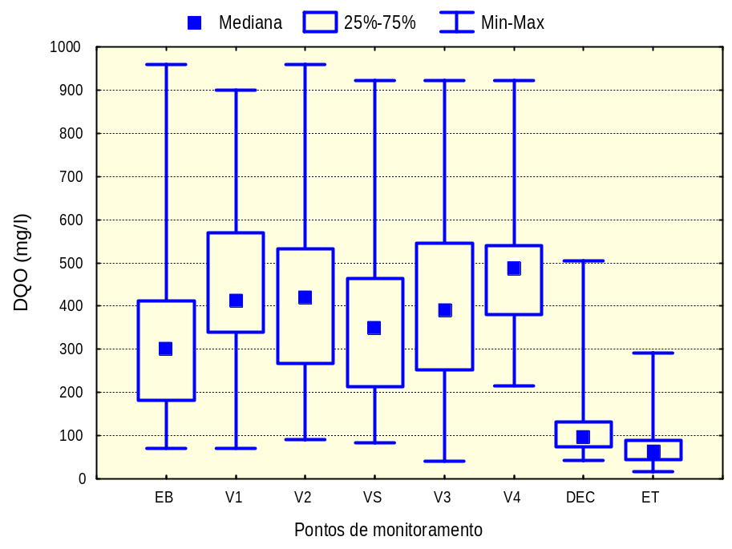
Figura 6.6 Faixas de variação, medianas e medidas de dispersão de demanda química de oxigênio (DQO) obtidas nos pontos de coleta durante a monitoração de rotina da ETE.
6.3.6. Coliformes fecais
Os resultados de coliformes fecais analisados no valo de oxidação apresentaram pequenas variações. Os valores mínimos e máximos variaram nas faixas 4,9 x 10⁴ a 5,0 x 10⁵ ufc/100ml enquanto que a concentração mediana obtida foi de 1,7 x 10⁵ ufc/100ml, conforme mostrado na Figura 6.7.
No valo de oxidação foi evidenciado um discreto aumento na concentração de coliformes fecais em relação ao esgoto bruto afluente, podendo isso ser atribuído à grande concentração de lodo ativado no seu interior.
No decantador foi possível observar uma pequena redução na mediana e na concentração mínima de coliformes, enquanto que na concentração máxima foi observado um discreto aumento comparado àquela observada na saída do valo de oxidação. Provavelmente, as concentrações mais elevadas de coliformes fecais verificadas no efluente do decantador podem estar associadas à contribuição de sólidos sobrenadante que eventualmente flotavam devido à liberação de gases durante o processo de digestão do lodo sedimentado. É importante destacar que durante as coletas foi observada, em alguns dias, na superfície do líquido sobrenadante, uma camada grossa e consistente sendo arrastada juntamente com o efluente clarificado.
A concentração de coliformes fecais do esgoto tratado apresentou faixas de variações bastante amplas (Figura 6.7). A mediana obtida no esgoto tratado foi de 1,0 ufc/100ml, sendo, portanto, a menor encontrada nos pontos analisados, confirmando a elevada eficiência do sistema de cloração. Quanto à máxima concentração de coliformes fecais registradas no esgoto tratado (9,0 x 10⁴ufc/100ml), pode ser atribuído a quebra do dosador de cloro ocorrido na semana da coleta.
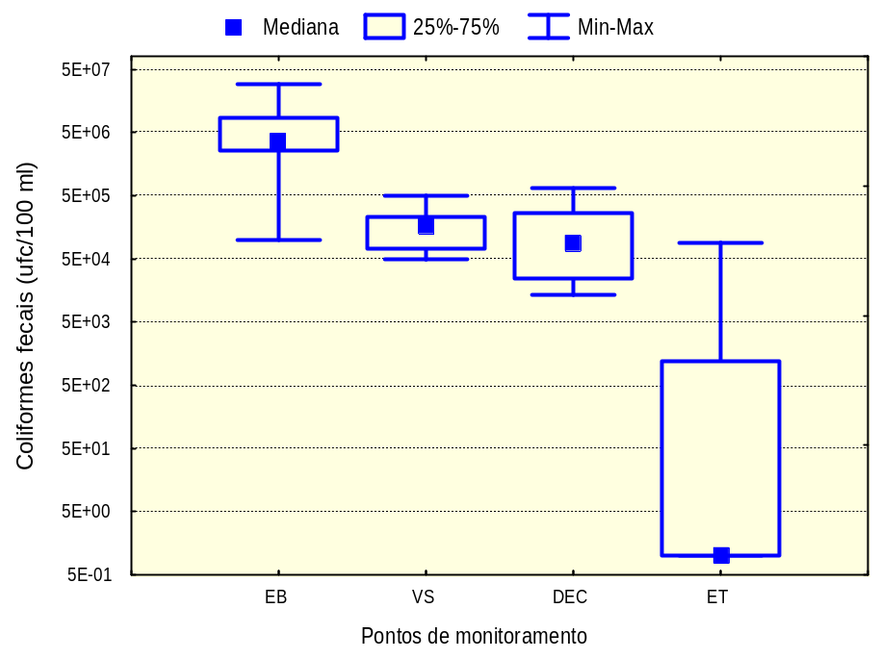
Figura 6.7 Faixas de variação, medianas e medidas de dispersão de coliformes fecais obtidas nos pontos de coleta durante a monitoração de rotina da ETE.

6.3.7. Nitrogênio
O nitrogênio amoniacal determinado na saída do valo de oxidação apresentou concentração mínima de 1,4 mg/L e máxima igual a 10,1 mg/L. A mediana obtida na saída do valo de oxidação foi de 6,8 mg/L. Observando os resultados apresentados nas Figuras 6.8 e 6.9, pode ser afirmado que no valo de oxidação estava ocorrendo o processo de nitrificação. As concentrações medianas de nitrito e nitrato encontradas no efluente do valo de oxidação iguais a 2,8 e 6,4 mg/L, respectivamente, mostram que parte do nitrogênio amoniacal foi oxidado a nitrato pelo processo de nitrificação, sendo parte deste, posteriormente reduzido a nitrogênio molecular pelo processo de desnitrificação. A faixa de variação do nitrato foi ampla, enquanto que no nitrito os resultados indicam uma maior concentração de valores próximos à sua mediana. É importante ressaltar, que o sistema de valo de oxidação não foi projetado com a finalidade de remover nitrogênio, porém, pode ser afirmado que esta modalidade de tratamento possibilitou a remoção de significativas quantidades de nitrogênio. É evidente que uma ótima eficiência, na remoção de nitrogênio dependerá de uma boa operação.
No esgoto tratado, o nitrogênio amoniacal ainda apresentou elevada concentração com faixa de variação entre 1,1 e 16,7 mg/L, sendo, portanto em algumas coletas, superiores às concentrações apresentadas no efluente do valo de oxidação. A concentração mediana de 6,4 mg/L de nitrogênio amoniacal no esgoto tratado manteve-se praticamente estável, apresentando apenas, uma leve redução em relação à encontrada no efluente do valo de oxidação (6,8 mg/L).
Quanto às concentrações do nitrito e nitrato, foi possível observar que no esgoto tratado uma parcela do nitrito era transformada em nitrato. O nitrito apresentou variação entre os limites 0,40 e 2,7 mg/L enquanto que o nitrato variou entre os limites 1,2 e 8,3 mg/L. As medianas do nitrito e do nitrato apresentaram valores 2,5 e 4,5 mg/L, respectivamente. Segundo alguns autores, como Metcalf e Eddy (1995) e Jordão e Pessoa (1995), as concentrações medianas são consideradas elevadas, podendo ser atribuídos esses valores aos sólidos em suspensão arrastados junto com o efluente do decantador.

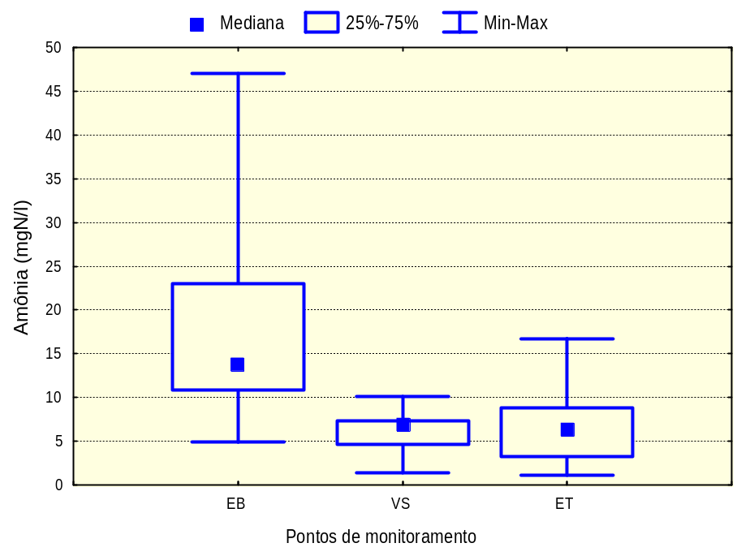
Figura 6.8 Faixas de variação, medianas e medidas de dispersão de nitrogênio amoniacal obtidas nos pontos de coleta durante a monitoração de rotina da ETE.
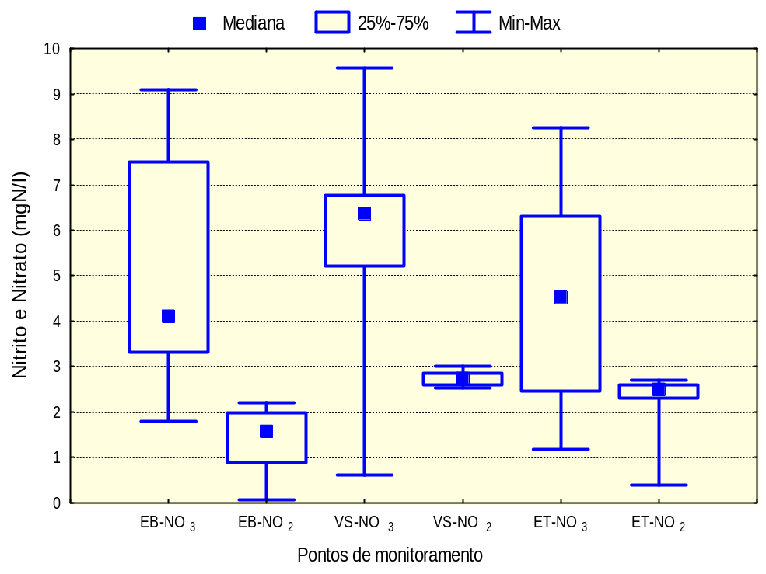
Figura 6.9 Faixas de variação, medianas e medidas de dispersão de nitrito e nitrato obtidas nos pontos de coleta durante a monitoração de rotina da ETE.
A eficiência na remoção de matéria orgânica como DBO₅ e DQO no esgoto bruto afluente e esgoto tratado efluente foi considerada ótima. As remoções medianas de DBO₅ no decantador e esgoto tratado com relação ao esgoto bruto foram: 68,30% e 94,50%. Para a DQO foram obtidas as remoções medianas de (68,30%) e (78,5%) respectivamente. Os resultados das remoções da DBO₅ e da DQO, não foram melhores devido, provavelmente, à grande massa de sólidos em suspensão transportados junto ao efluente do decantador, como também à influência de despejos originados nos laboratórios reduzindo assim sua eficiência.
Com relação à remoção de coliformes fecais no esgoto bruto afluente e esgoto tratado efluente, depois de clorado foi observada uma redução bem significativa, resultando numa eficiência de (99,99%). Para o nitrogênio amoniacal (NH₃) foi obtida uma remoção de 66,30%. Para o nitrito (NO₂) e nitrato (NO₃) foram observados no esgoto tratado aumento nas suas concentrações de 56,30% e 9,80% respectivamente.
  - Perfis de Oxigênio Dissolvido no Valo de Oxidação.
A seguir são apresentados os resultados característicos de quatro experimentos, sendo dois com aeração contínua e dois com aeração semicontínua.
Através da Figura 6.10 é possível verificar o sistema funcionando com aeração contínua a concentração de oxigênio no valo de oxidação raramente superou 3,0 mg/l, em dias ensolarados, sendo reduzida drasticamente para valores inferiores a 1,5 mg/l, em dias nublados. De acordo com a literatura o valo deve operar com concentrações de oxigênio dissolvido na faixa de 0,5 a 3,5 mg/l. Devido às suas posições no valo de oxidação em relação ao aerador, as concentrações de oxigênio foram levemente inferiores no ponto V4 quando comparadas ao ponto V2, indicando o consumo de oxigênio ao longo do percurso, devido à degradação da matéria orgânica.
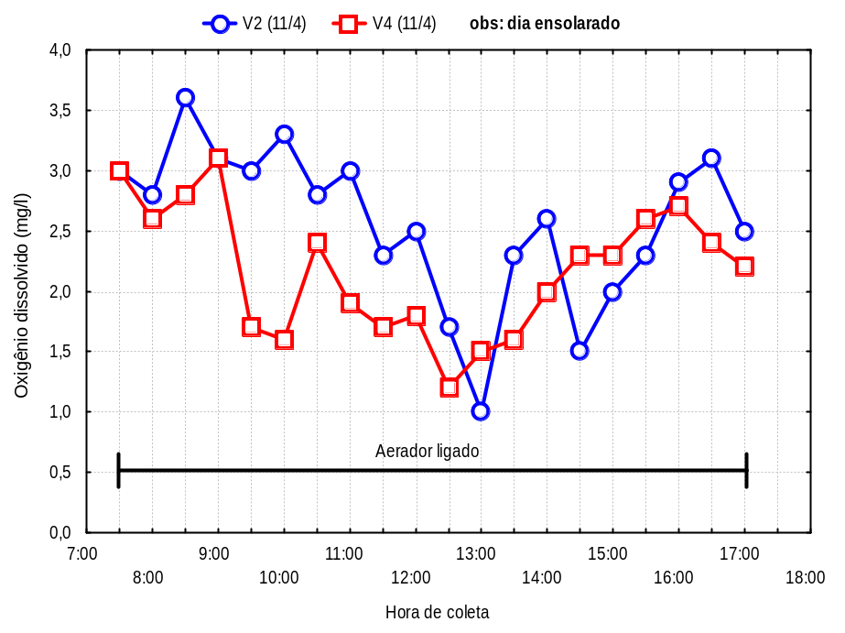
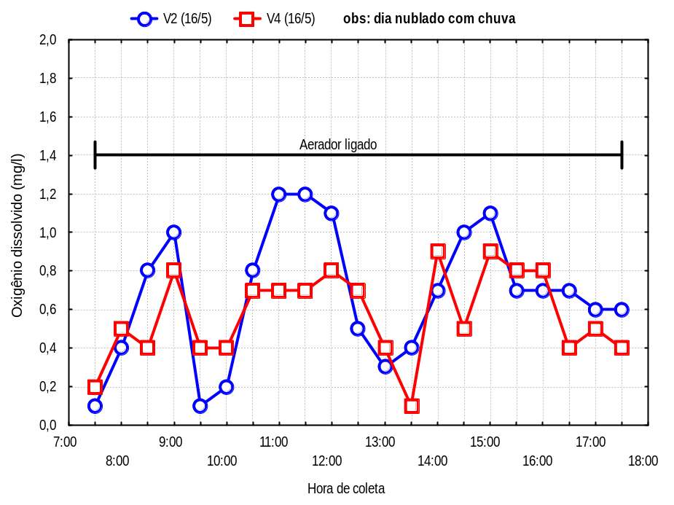
Figura 6.10. Perfis característicos de variação de oxigênio dissolvido em dois pontos de coleta no valo de oxidação ao longo de 12 horas de monitoramento com aeração contínua.

Por outro lado, nos experimentos realizados com aeração semicontínua, foi constatado que as concentrações de oxigênio dissolvido apresentavam variações bem mais significativas conforme se pode observar através da Figura 6.11. Durante os períodos de aeração as concentrações de oxigênio se assemelharam àquelas verificadas quando o sistema operava intermitentemente (Figura 6.10), geralmente com valores inferiores a 3,0 mg/l. No entanto, durante os intervalos sem aeração foi constatado um acentuado aumento nas concentrações de oxigênio dissolvido evidenciando uma significativa contribuição da biomassa de algas na oxigenação da massa líquida. Essa biomassa provavelmente se desenvolve no valo de oxidação devido à baixa DBO do esgoto bruto afluente aliado à baixa vazão do mesmo, fazendo com que o valo apresente um tempo de detenção hidráulica bem superior àquele de projeto.

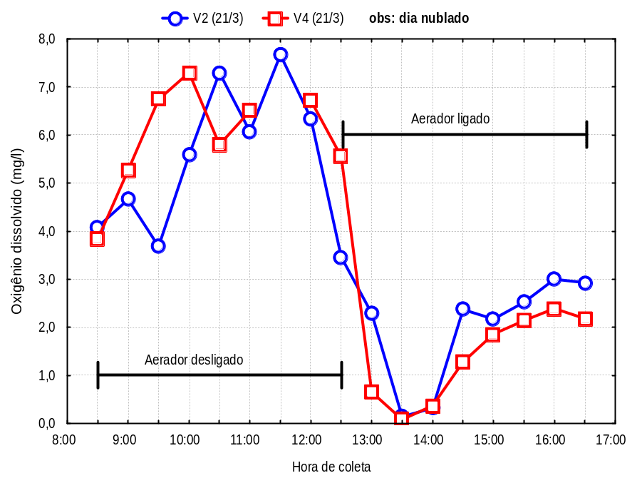
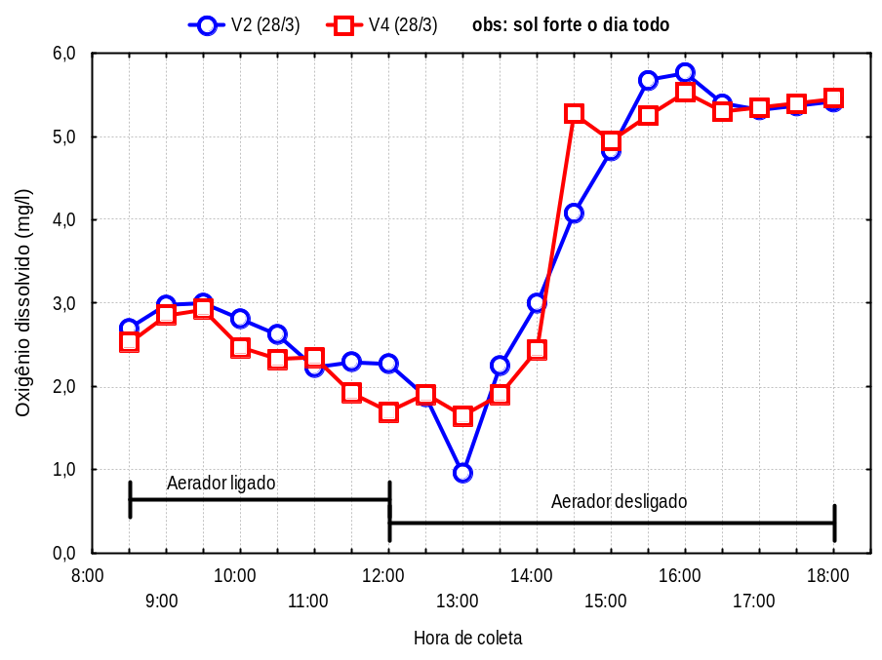
Figura 6.11. Perfis característicos de variação de oxigênio dissolvido em dois pontos de coleta no valo de oxidação ao longo de 12 horas de monitoramento com aeração semicontínua.

6.5. Discussão

Os valos de oxidação são unidades compactas de tratamento com o mesmo princípio básico da aeração prolongada dos lodos ativados, diferindo apenas no formato do tanque de aeração e nos rotores de aeração que são de eixo horizontal. O tanque de aeração tem formato de fluxo orbital, com velocidade média de circulação entre 0,3 e 0,6 m/s. O esgoto é submetido a um processo de aeração onde ocorre a oxidação biológica promovendo o crescimento de flocos biológicos reduzindo a demanda bioquímica de oxigênio.
O sistema de lodos ativados não exige grandes requisitos de áreas como as utilizadas em construções de lagoas. No entanto há um alto grau de mecanização e um elevado consumo de energia elétrica. O tanque de aeração ou reator, o tanque de decantação e a recirculação de lodo são partes integrantes deste sistema. O efluente passa pelo reator e depois pelo decantador, de onde sai clarificado após a sedimentação dos sólidos (biomassa) que formam o lodo de fundo. Este é formado por bactérias ainda ávidas por matéria orgânica que são enviadas novamente para o reator (através da recirculação de lodo). Com isso há um aumento da concentração de bactérias em suspensão no tanque de aeração.
Apesar de haveres atualmente no Brasil poucas unidades de valo de oxidação em operação, ainda são possíveis adotar o tratamento de esgotos doméstico através desta concepção de projeto. A Companhia de Saneamento Básico de Santa Catarina – CASAN utiliza sistemas de valo de oxidação em várias localidades. Em Florianópolis é utilizado um sistema composto de três valos de oxidação. Adotou–se esse tipo de tratamento para as localidades de Cansvieiras que atende a uma população de 20.160 habitantes com uma vazão de 68,33 l/s. Em Santo Amaro da Imperatriz um sistema de dois valos atende a uma população de 11.820 habitantes com uma vazão de 17,44 l/s. Os dois valos de oxidação são seguidos de decantador Dortmund, lagoa de estabilização e leitos de secagem. Em Lagoa da Conceição, com população atendida de 3.880 habitantes e uma vazão de 5,72 l/s, foi adotados no sistema de tratamento secundário dois valos de oxidação, decantador secundário, leitos de secagem e infiltração no solo. Em 1971 foi construída a estação de tratamento de esgotos tipo valo de oxidação no conjunto residencial de Tabapuá no município de Caucaia (Ceará). O valo foi projetado para atender a contribuição correspondente a 500 unidades habitacionais.
Em Natal (RN), existem duas unidades de tratamento de esgotos doméstico tipo valo de oxidação. Uma para atender os efluentes da fábrica de calçados Alpargatas localizada no conjunto Neópolis projetada para atender a uma população de 1.200 pessoas. A segunda unidade de tratamento é a estação de tratamento de esgotos da UFRN projetada e construída na década de 80 para atender uma população de 20.000 habitantes com uma vazão máxima de 24,3 l/s.
O sistema de valo de oxidação com decantação secundária foi uma das soluções mais recomendadas na época, principalmente devido a limitação da área destinada a sua construção. Pensou-se inicialmente em sistemas de lagoas de estabilização, porém o espaço era limitado para tal fim.
O valo em questão trata os esgotos domésticos do Campus Central da UFRN com mais de 20.000 usuários. O processo de tratamento recebe a maior parte de sua carga orgânica de 7:00 às 22:00 h, sendo que aos sábados, domingos e feriados a carga torna-se bastante reduzida, devido a UFRN funcionar apenas 5 dias por semana.
O esgoto bruto chega a ETE por gravidade é bombeado para o valo através de uma elevatória e lançado a montante de um dos rotores de aeração. A mistura líquida vai por gravidade do valo para o decantador, e o retorno do lodo bem como a descarga do seu excesso para os leitos de secagem é feitos através de bombeamento e gravidade. Do decantador o efluente vai para o tanque de contato onde é clorado e em seguida conduzido através de um duto para o tanque de esgoto tratado.
A estação é equipada com um pequeno laboratório capaz de realizar os testes de sólidos sedimentáveis, sólidos totais, fixos e voláteis, OD, DBO, DQO, pH, coliformes e vazão.
O sistema de tratamento por valo de oxidação da ETE/UFRN vem operando satisfatoriamente até o momento, apesar de existirem outros processos com tecnologias mais modernas e de fáceis operacionalização em nosso país.

6.5.1. Sobre a vazão afluente a ETE
Para o cálculo da vazão afluente, o projetista utilizou as informações obtidas dos diversos setores da UFRN como também fez uso de dados propostos pela literatura. Para fins de cálculos do consumo diário foi estimado para os residentes em 200 litros per capita e os não residentes em 50 litros per capita. No início da operação foi estimada uma vazão de 700 m³/dia equivalente a 8,1 l/s. No período de monitoramento foi possível observar que a vazão sempre se manteve bem inferior à mínima projetada. Após vários perfis de vazão realizados durante a pesquisa, foi encontrada uma vazão média de 2,5 l/s caracterizando que a ETE foi super dimensionada ou poderia estar existindo perdas de afluente por infiltrações pelos dutos de escoamento ou algumas instalações prediais não se encontrarem ainda ligadas a ETE. Como conseqüência foi possível observar diversos problemas no sistema operacional todos relacionados possivelmente a reduzida vazão:
a) Tempos de detenção hidráulica (TDH). O tempo de detenção hidráulica, do valo de oxidação e decantador foram bem superiores àqueles previstos em projeto, fazendo com que o lodo permanecesse por um período mais longo no valo e no decantador. O tempo de detenção hidráulica aproximado, baseado na vazão média diária, de 216 m³ e volume médio do valo de 1050 m³ correspondente a altura da lâmina líquida de 1,l2 m, foi de 4,86 dias;
b) Sólidos em suspensão - Os sólidos em suspensão formados no valo de aeração, não atingiram a faixa de concentração recomendada pela literatura (3000 a 6000 mg/l), mesmo sendo realizada à recirculação de todo lodo armazenado diariamente no decantador, caracterizando um esgoto fraco a médio. A concentração dos sólidos em suspensão está abaixo da desejável, não devendo, portanto, ser feita ainda descarga para os leitos de secagem;
c) Idade do lodo – Elevadas idades do lodo implicam na produção de um lodo em excesso com características que permitem sua disposição final sem a necessidade de qualquer tratamento adicional, salvo a eventual remoção da umidade. A recirculação do lodo também ocasiona com que os sólidos permaneçam mais tempo no sistema que a massa líquida. Este tempo de permanência da biomassa no sistema é chamado de idade do lodo;
d) Recirculação do lodo - a recirculação do lodo realizada continuamente por um período de tempo longo (lodo velho) poderá trazer problemas no tratamento reduzindo a remoção de cargas orgânicas como DBO e DQO;

6.5.2. Sobre as concentrações de oxigênio

O sistema de aeração para valo de oxidação deve ser contínuo para possibilitar a formação de flocos biológicos em condições aeróbia. Acontece que desde o início do tratamento o sistema vinha sendo operado em regime descontínuo. No período do monitoramento experimental foram feitos diversos perfis com o sistema operando em regimes contínuo e semicontinuo com o objetivo de se observar o comportamento na variação da concentração de oxigênio dissolvido com o tempo de aeração. Foi observada que a concentração aumentava gradativamente quando o sistema de aeração se encontrava desativado, onde era esperado que a concentração de oxigênio dissolvido fosse reduzindo. O aumento da concentração de oxigênio dissolvido se dava possivelmente devido à elevada concentração de biomassa de algas presente no valo. O valo operando em regime semicontinuo, desligado principalmente no período noturno mesmo com a vazão praticamente nula poderá comprometer a eficiência do reator, ocasionada pela redução do oxigênio dissolvido. Os flocos biológicos formados durante o dia com o sistema em aeração podem ser destruídos por falta de oxigênio dissolvido e o sistema poderá se tornar anóxicas ou mesmo anaeróbio. Por outro lado, o valo quando operado em regime continuo irá reduzir a concentração da biomassa de algas que se formam no reator quando o mesmo encontra-se com os aeradores desligados.

6.5.3 Sobre a eficiência da ETE

A eficiência da estação foi muito boa em termos de remoção de DBO (acima de 90%), sendo a DBO do efluente aproximadamente constante, independentemente do afluente. Para a DQO foi observada uma remoção de 68,30%. Os valores obtidos são similares aos encontrados na literatura. Vale destacar que durante o monitoramento foi observada perda de eficiência de remoção de DBO e DQO em algumas semanas. Tal fato deveu-se provavelmente a presença de esgotos industrial advindos dos laboratórios e do Núcleo de Pesquisa em Alimentos e Medicamentos – NUPLAM.
Nestas semanas o sistema entrava em colapso devido à toxidez do afluente, comprometendo a biomassa do valo. Após estes choques de toxidade a biomassa do sistema (lodo ativado) tinha que ser formada novamente. Com relação à remoção de coliformes fecais no esgoto bruto e esgoto tratado, após cloração foi possível obter uma redução bem significativa, resultando numa eficiência de 99,99%. A cloração do efluente é importante para garantir a destruição das bactérias do grupo coliforme.

